Муниципальное бюджетное общеобразовательное учреждение средняя общеобразовательная школа 18 имени А.Р. Лысенко станицы Рязанской Белореченского района
Гиталенко Елена Викторовна - учитель русского языка и литературы
В.А. Жуковский. Баллада «Кубок».
5 класс
Литература
Место урока в теме и программе по предмету: по программе запланировано 2 урока, данный урок является заключительным. На предыдущем уроке учащиеся познакомились с особенностями жанра «баллада», содержанием произведения.
- На данном уроке необходимо понять смысл баллады «Кубок»; проанализировать поступки героев.
- Ключевая идея урока в формате проблемного вопроса: Поступок пажа – подвиг или безрассудство?
- Ключевая идея урока в том, что в ходе него учащиеся приходят к выводу, что юноша поступил прежде всего во имя своих интересов, это была проверка личных качеств: выносливости, дерзости, выдержки. Это скорее безрассудство. Смелый поступок (подвиг) человек совершает ради других, во имя чего - то высокого: любви, долга перед страной, дружбы. От поступка пажа никому не стало лучше: рыцари и латники чувствуют себя виновными в том, что не они, старшие, а самый юный вынужден был выполнить царское требование; долго и неутешно молодая царевна будет приходить к морю и, глядя на волны, горевать о милом герое.
- Другая точка зрения учащихся на данный вопрос тоже имеет право на существование.
- Цель (прописанная через результат): к концу урока каждый ученик будет:
знать:
- что такое подвиг,
- что такое безрассудство.
уметь (сможет продемонстрировать):
- формулировать и выражать свои мысли и чувства,
- создавать небольшое монологическое высказывание,
- извлекать нужную информацию.
- давать характеристику герою баллады
Инструменты и критерии/показатели/индикаторы оценки достижения запланированных результатов – устный опрос, создание продукта (характеристика героя), тест, развёрнутый ответ на вопрос.
Развёрнутый ответ на вопрос: Какие поступки людей или литературных героев (для сильных учеников) я считаю подвигом, а какие – безрассудством? Обоснуйте свою точку зрения.
Критерии | Оценка
- Дан прямой связный ответ на вопрос, сформулирована точка зрения. Анализ не подменяется пересказом текста | 5
- Дан прямой связный ответ на вопрос, собственная точка зрения не сформулирована или сформулирована недостаточно полно. Анализ не подменяется пересказом текста | 4
- Дан прямой связный ответ на вопрос, собственная точка зрения не сформулирована. Анализ подменяется пересказом текста | 3
- Задание не выполнено или дан ответ не на тот вопрос | 2

- Организационно-педагогические условия проведение урока
- Описание учебной задачи (учебно-познавательной/учебно-практической задачи)
- Описание хода урока, его этапы, задания учащимся
- Учебные материалы (тексты), которые будут использованы на уроке.
- Текст баллады В.А.Жуковского «Кубок» // Литература. 5 класс. Учеб. для общеобразоват. организаций. В 2 ч. Ч. 2 / В. Я. Коровина, В. П. Журавлёв, В. И. Коровин. – 11-е изд. – М.: Просвещение, 2020. – 303 с.: ил. – с.126.
- Текст №1. Стихотворение О.Ю.Нестеровой «Подвиг»
- Текст №2. ЧЕМ СМЕЛОСТЬ ОТЛИЧАЕТСЯ ОТ БЕЗРАССУДСТВАhttps://lifemotivation.online/razvitie-lichnosti/samopoznanie/bezrassudstvo
- Тест на знание содержания баллады https://obrazovaka.ru/test/kubok-s-otvetami.html
- Оснащение урока:

компьютер;

мультимедийный проектор;
- экран;
- рабочие листы для каждого ученика;
- презентация по теме урока
Ход урока
  - Организационный момент
Приветствие учащихся.
2. Читательские действия, связанные с нахождением и извлечением информации из текста.
Мотивация к учебной деятельности.
– Ребята, сегодня мы продолжим работать с произведением В.А.Жуковского «Кубок». Давайте вспомним его содержание. Переходим по ссылке на тест.
https://obrazovaka.ru/test/kubok-s-otvetami.html
– Продолжим наш урок, прочитав стихотворениеОльги Юрьевны Нестеровой «Подвиг»
Подвиг...Что же за слово такое?
Всё вроде понятно, а вроде и нет.
К нему не готовят ни дома, ни в школе,
Подвиг - это вершина труда.
Ты делаешь что-то по собственной воле,
Ты даришь добро, ты герой навсегда.
Читательское умение: находить и извлекать одну или несколько единиц информации, расположенных в одном фрагменте текста
Задание 1.Найдите в стихотворении ключевые слова, с помощью которых объясняется смысл понятия «подвиг»и запишите их в рабочие листы
- Если вы забыли, что такое ключевые слова, вспомните, что такое «ключ». В словаре Ожегова среди прочих приведено такое значение:
3. перен. То, что служит для разгадки, понимания чего-н., овладения чем-н. К. к разгадке тайны. К. к шифру.
Так и КЛЮЧЕВЫЕ СЛОВА помогают открыть доступ к пониманию текста, разгадать его смысл.
Чтобы разобраться, что такое КЛЮЧЕВЫЕ СЛОВА, проведем простой эксперимент: я называю несколько слов из сказки, а вы угадываете ее название и автора.
1) царь Матвей, 12 чародеек, веретено, чудесный сон;
2) мачеха, царевна, 7 богатырей, королевич Елисей.
Ответ: 1) В.А.Жуковский «Спящая красавица»; 2) А.С. Пушкин «Сказка о мёртвой царевне и семи богатырях».
Уверена, что вы справились. А ведь я ничего не пересказывала, напомнила только несколько слов, связанных с содержанием сказок. Эти слова и являются КЛЮЧЕВЫМИ. Они несут в себе основную смысловую нагрузку, если их изъять, содержание текста становится непонятным.
– Итак, какие же ключевые слова вы нашли в стихотворении О.Ю. Нестеровой «Подвиг», выпишите их в рабочие листы, которые лежат у вас на парте.
Ответ: «делаешь что-то по собственной воле», «ты даришь добро».
Актуализация знаний
–Сегодня мы продолжим разговор о балладе В.А.Жуковского «Кубок».
Может, вы уже догадались, почему в начале урока мы сказали о подвиге? Вспомним,что сделал молодой паж, попытаемся ответить на вопрос: «Поступок пажа- подвиг или ……?» (недостающее слово учащиеся должны записать в конце урока).
Читательское умение:находить и извлекать одну или несколько единиц информации; понимать фактологическую информацию; формулировать на основе полученной из текста информации собственную гипотезу.
Коммуникативный этап урока (работа с текстом).
– Давайте обратимся к тексту В.А.Жуковского и прочитаем, с чего начинается баллада
(учащиеся зачитывают текст со слов коварного царя:
«Кто, смелый, на подвиг опасный решится?
Кто сыщет мой кубок и с ним возвратится?»
Но рыцарь и латник недвижно стоят;
Молчанье — на вызов ответ;
В молчанье на грозное море глядят;
За кубком отважного нет.

Читательское умение: находить и извлекать одну или несколько единиц информации.
Задание 2. Найдите в этом отрывке синонимы к слову «храбрый» и запишите их в рабочие листы
Ответ: смелый, отважный
– Какого человека мы можем назвать смелым и отважным?
Ответ: человека, который совершает поступок во имя чего-то высокого, например, защищает свою страну, любимого человека, друга. Это настоящий герой.
Читательские умения: находить и извлекать одну или несколько единиц информации.
– Вспомните, кого в балладе Жуковского называют смелым и бесстрашным героем? Найдите в тексте подтверждение.
Ответ: пажа, который прыгнул в море за кубком
И долго дышал он, и тяжко дышал,
И божий приветствовал свет...
И каждый с весельем: «Он жив! – повторял. –
Чудеснее подвига нет!
Из томного гроба, из пропасти влажной
Спас душу живую красавец отважный».
3. Читательские действия, связанные с интеграцией и интерпретацией текста.
Читательское умение: находить и извлекать одну или несколько единиц информации. Понимать чувства, мотивы, характеры героев;
– Как вы думаете, почему и рыцари, и латники, и даже царь называют поступок пажа подвигом?
Ответы:
море было очень страшным, прыгнуть в эту пучину – подвиг:
И воет, и свищет, и бьет, и шипит,
Как влага, мешаясь с огнем,
Волна за волною; и к небу летит
Дымящимся пена столбом;
Пучина бунтует, пучина клокочет...
Не море ль из моря извергнуться хочет?
Морская стихия издавна привлекала людей как образ враждебной стихии, которую надо побороть. В морской глубине происходят ужасы, живут монстры, поэтому спуститься на морское дно – это настоящий подвиг. В мифологии – это всё равно что попасть в мир мёртвых, в подземное царство.
Читательское умение: понимать чувства, мотивы, характеры героя.
– Ребята, а вы согласны с тем, что молодой паж совершил подвиг? Ради чего он прыгнул в море первый раз?
Варианты ответов:
  - Молодой паж спас всех, ведь царь требовал подвига:
И в третий раз царь возгласил громогласно:
«Отыщется ль смелый на подвиг опасный?»
Царь не зря трижды бросает свой вызов. Такой приём используется в фольклоре. Читателю понятно, что предстоит нечто опасное, грозное. Никто не решается. Только после третьего вызова выходит герой
  - Желание выделиться, проявить свою отвагу и готовность услужить царю:
«И все безответны... вдруг паж молодой
Смиренно и дерзко вперед;
Он снял епанчу, и снял пояс он свой;
Их молча на землю кладет...
–Вспомните, кого называли пажом в средневековье? Может, следует предположить ещё об одной причине, по которой он исполнил веление царя?
Паж – в средневековой западной Европе мальчик из дворянской семьи, состоявший на службе (в качестве личного слуги) у знатной особы; первая ступень к посвящению в рыцари.
  - Он тоже хочет быстрее стать рыцарем, а это надо заслужить.
Для того чтобы этот паж стал рыцарем, ему нужно пройти некоторые испытания, на это надо время, поэтому вызов царя для пажа – шанс стать рыцарем сейчас, причём не просто одним из многих рыцарей, а человеком, который отличился перед всеми: перед царём, его свитой и остальными рыцарями.
Читательские умения: понимать смысловую структуру текста, понимать чувства, мотивы, характеры героя, высказывать и обосновывать собственную точку зрения по вопросу, обсуждаемому в тексте.
– Значит, остальные рыцари и латники- трусы? Почему они не выполнили приказа царя?
Ответ:нет, они не трусы. Рыцарь – тяжеловооруженный конный воин из родовитой семьи. Рыцарь должен был соответствовать определенному набору требований: смелость, благородство, уважительное отношение к даме. Эти качества и теперь часто называют рыцарскими.
Латники, рыцари привыкли к опасности. Наверное, они не раз доказывали в сражениях своё мужество, но в эту бездну ни за что не прыгнут, потому что знают, что это верная гибель и никакой кубок, никакое рвение услужить царю не стоит собственной жизни. Они люди разумные.
– А паж? Разумно ли он поступил, рискуя молодой жизнью всего лишь для забавы царя? Неужели царь отдал бы ему золотой кубок? Сделал бы его рыцарем?
Ответ:скорее всего, неразумно, безрассудно поступил паж. Царь играет судьбой молодого пажа, иначе зачем он тогда второй раз бросает кубок в море.
Читательские умения: понимать смысловую структуру текста, понимать чувства, мотивы, характеры героя, высказывать и обосновывать собственную точку зрения по вопросу, обсуждаемому в тексте.
- Как вы думаете, случайно ли Жуковский пишет, что царь не бросил, а «швырнул» кубок в пучину?
«Но царь, не внимая, свой кубок златой
В пучину швырнул с высоты:
«И будешь здесь рыцарь любимейший мой,
Когда с ним воротишься, ты;
И дочь моя, ныне твоя предо мною
Заступница, будет твоею женою».
Ответ: Это уже ярость, желание погубить дерзкого юношу. И даже мольба дочери не останавливает царя.
–Ради чего же снова бросается наш герой в бездну морскую? Чтобы точно вернуться рыцарем? Стать победителем? Получить царский перстень?
Ответ:Нет,он делает это ради дочери царя: он благодарен за её заступничество, за жалость к нему. Он делом доказывает, что готов за неё «на жизнь и погибель», причем делает это с огромной радостью.
В нем жизнью небесной душа зажжена;
Отважность сверкнула в очах;
Он видит: краснеет, бледнеет она;
Он видит: в ней жалость и страх...
Тогда, неописанной радостью полный,
На жизнь и погибель он кинулся в волны...
–Задумаемся над финальными строками:
Приходит, уходит волна быстротечно:
А юноши нет и не будет уж вечно.
4. Читательские действия, связанные с осмыслением и оценкой текста
– Можем ли мы его поступок назвать подвигом, т.е. таким смелым, самоотверженным поступком, когда «делаешь что-то по собственной воле», «ты даришь добро» (вспомните начало нашего урока)? Нужна ли была эта смерть прекрасного юноши?
Мнения детей разделяются. Вот некоторые ответы:
- Первый раз паж проявил героизм и смелость, потому что никто не решался прыгнуть за кубком. Он спас рыцарей и латников, жестокий царь мог их наказать за непослушание. Второй прыжок мне кажется бессмысленным. Он и так получил славу и признание, так зачем прыгать второй раз, рискуя своей жизнью даже больше, чем вначале?
- Хотя в балладе Жуковского "Кубок" молодой паж и проявил смелость и отвагу, я бы его поступком не восхищалась. Первый раз он случайно остался жить. Зачем было прыгать второй раз? Это безрассудство его и погубило.
- Мне лично по душе безумная храбрость пажа, который дважды прыгает за кубком. Он хочет оказаться самым смелым и ловким. А ещё он совершает подвиг ради любви к царевне.
5. Читательские действия, связанные с использованием информации из текста
- Часто люди не понимают разницы между смелыми и безрассудными поступками. Порой, не задумываясь об этом, пытаясь доказать свою храбрость, ставят свою жизнь под угрозу. На мой взгляд, эта проблема сегодня актуальна, и об этом надо говорить.
- Давайте обратимся к тексту, представляющему собой размышления психолога о смелости и безрассудстве.
https://lifemotivation.online/razvitie-lichnosti/samopoznanie/bezrassudstvo
Читательское умение: Переводить информацию в другие текстовые формы (сплошной текст в не сплошной и наоборот): осуществлять поиск, восприятие, анализ, преобразование информации, извлеченной из различных источников; представлять информацию с учетом заданных условий; использовать приемы просмотрового и аналитического чтения;
Задание 3. Прочитайте текст №1. Заполнив таблицу, ответьте на вопрос: «Чем отличается смелость, геройство от безрассудства?»

 | Смелость | Безрассудство
страх
сознательность
Кому-то может показаться, что безрассудство сродни смелости. И действительно, ведь и в том, и в другом случае человек идет на риск, смело «бросается в бой». Однако на самом деле между этими двумя понятиями есть большая разница. Отличий несколько:
- Страх. Поступкам, которые расцениваются как безрассудство, или совсем не присущ страх, или он есть, но на таком низком уровне, что человек его не чувствует. При проявлении смелости человек чего-то боится, но упорно пытается с этим бороться.
- Сознательность. При безрассудстве ум, скажем прямо, не задействован. Человеком руководят чувства и эмоции. Он ведет себя так, как чувствует. Проявление смелости же всегда считается сознательным решением, т.е. смелость подразумевает участие ума в принятии решений. Безрассудство же похоже на бурное течение реки, которому невозможно сопротивляться.
Задание 4.Посмотрите презентацию, определите, в каких ситуациях речь идёт о подвиге, геройстве, а в каких – о безрассудстве?
Читательские умения: использовать информацию из текста для решения практической задачи
– Пригодятся ли вам эти знания? В каких ситуациях?
Ответы: Рискуя жизнью, пытаясь кому-то что-то доказать, подвергая себя смертельной опасности, люди совершают не смелые, а необдуманные, безрассудные поступки. Так, например, иногда бывает, когда зайдёт спор о трусости и храбрости, человек,доказывая свою смелость, прыгает с моста, кидается под колёса или прыгает с высокой крыши, лихачит на мотоцикле.Лихачество подразумевает катание на крышах поездов, с торцевой или боковой стороны состава либо на площадках перед задней кабиной электропоездов и т.д.
Подведение итогов урока
Читательские умения: устанавливать скрытые связи между событиями или утверждениями, высказывать и обосновывать собственную точку зрения по вопросу.
Задание 5.Давайте вернемся к вопросу, который был задан в начале урока и запишем недостающее слово: «Поступок пажа- подвиг или безрассудство?» (слово найдено)
Рефлексия
Ребята, предлагаю вам высказаться, выбирая начало фразы, записанной на доске:
Сегодня я узнал/а……
Сегодня я научился/лась….
Мне было трудно ….
Мне было интересно ….
Домашнее задание
Письменно дать развёрнутый ответ на вопрос: Какие поступки людейили литературных героев (для сильных учеников) я считаю подвигом, а какие - безрассудством? Обоснуйте свою точку зрения.

Критерии | Оценка
- Дан прямой связный ответ на вопрос, сформулирована точка зрения. Анализ не подменяется пересказом текста | 5
- Дан прямой связный ответ на вопрос, собственная точка зрения не сформулирована или сформулирована недостаточно полно. Анализ не подменяется пересказом текста | 4
- Дан прямой связный ответ на вопрос, собственная точка зрения не сформулирована. Анализ подменяется пересказом текста | 3
- Задание не выполнено или дан ответ не на тот вопрос | 2

Приложение
Рабочий лист
Ф. И. О._________________________________________________________
Класс___________________Дата____________________________________
Задание 1.
Подвиг...Что же за слово такое?
Всё вроде понятно, а вроде и нет.
К нему не готовят ни дома, ни в школе,
Подвиг - это вершина труда.
Ты делаешь что-то по собственной воле,
Ты даришь добро, ты герой навсегда.
Ольга Юрьевна Нестерова «Подвиг»
Ключевые слова: ________________________________________________________________________________________________________________________________________________________________________________________________

Тема: «Поступок пажа- подвиг или ……………………………….?»
«Кто, смелый, на подвиг опасный решится?
Кто сыщет мой кубок и с ним возвратится?»

Но рыцарь и латник недвижно стоят;
Молчанье — на вызов ответ;
В молчанье на грозное море глядят;
За кубком отважного нет.
Задание 2. Найдите в этом отрывке синонимы к слову «храбрый» и запишите их_________________________________________________________________

Задание 3. Прочитайте текст
Кому-то может показаться, что безрассудство сродни смелости. И действительно, ведь и в том, и в другом случае человек идет на риск, смело «бросается в бой». Однако на самом деле между этими двумя понятиями есть большая разница. Отличий несколько:
1.Страх. Поступкам, которые расцениваются как безрассудство, или совсем не присущ страх, или он есть, но на таком низком уровне, что человек его не чувствует. При проявлении смелости человек чего-то боится, но упорно пытается с этим бороться.
2.Сознательность. При безрассудстве ум, скажем прямо, не задействован. Человеком руководят чувства и эмоции. Он ведет себя так, как чувствует. Проявление смелости же всегда считается сознательным решением, т.е. смелость подразумевает участие ума в принятии решений. Безрассудство же похоже на бурное течение реки, которому невозможно сопротивляться.
Заполните таблицу, ответьте на вопрос: «Чем отличается смелость от безрассудства?»

 | Смелость | Безрассудство
Страх
Сознательность

Задание 4. Определите, в каких ситуациях речь идёт о подвиге, геройстве, а в каких – о безрассудстве?
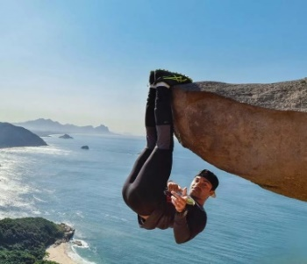  1. | 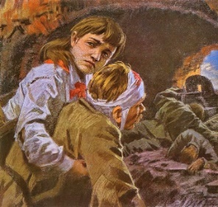  2. | 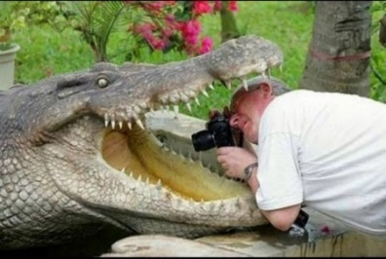  3.
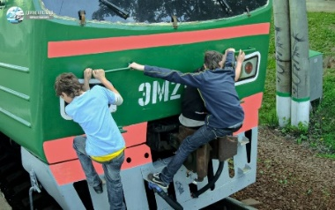  4. | 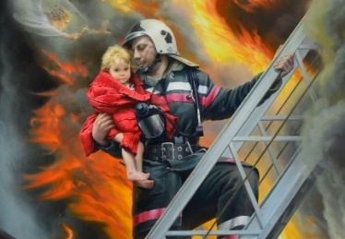  5. | 6.
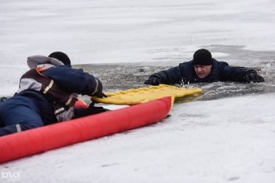  7. | 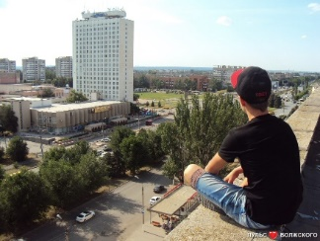  8. | 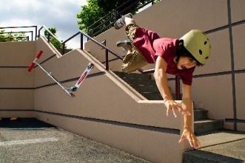  9.
Подвиг: №_________________________________________________________________
Безрассудство №_______________________________________________________________
Задание 5.
Вывод: Я считаю, что поступок пажа можно считать___________________________________________________________________________________________________________________________________________________________________________________________________________________________________________________________________________________________________________________________________________________

